南山城学園 5年目研修アプリ ご利用マニュアル
〜 AI先輩との対話で「あなたの強み」を再発見 〜

本アプリは、5年間の業務を振り返り、ご自身の「強み」や「専門性」を再発見するためのキャリア支援ツールです。AIキャリアコーチとの対話を通じて、あなただけの「お仕事ポートフォリオ」を作成いただけます。

アプリURL：https://minamiyamashiro-canapp.vercel.app/
STEP 1 プロフィール・性格タイプの入力
お名前（フルネーム／ニックネーム可）を入力し、MBTI性格診断の質問に直感でお答えください。AIがあなたに最適なアプローチで質問するための準備となります。
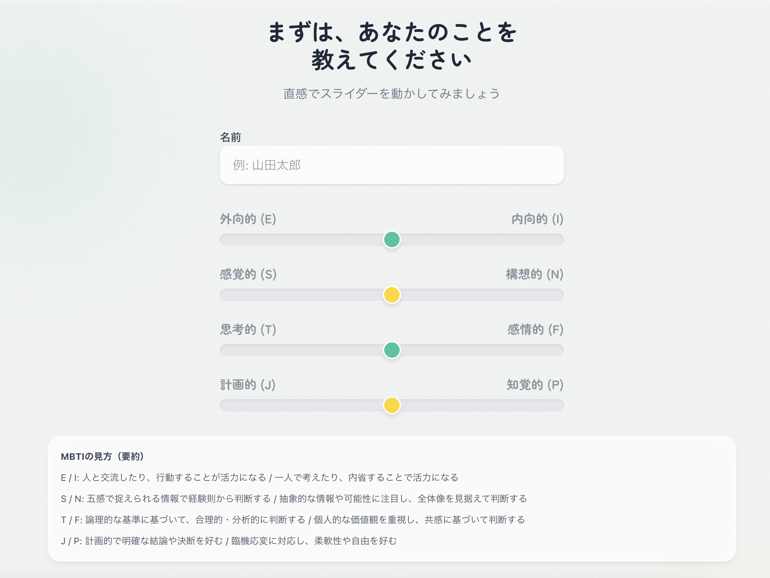
STEP 2 AI先輩とのキャリア面談（チャット）
「過去5年間でどのような業務をしてきましたか？」など、優しい先輩目線の質問にチャット感覚でお答えください。成功体験はもちろん、失敗から学んだ経験の中にも強みは隠れています。
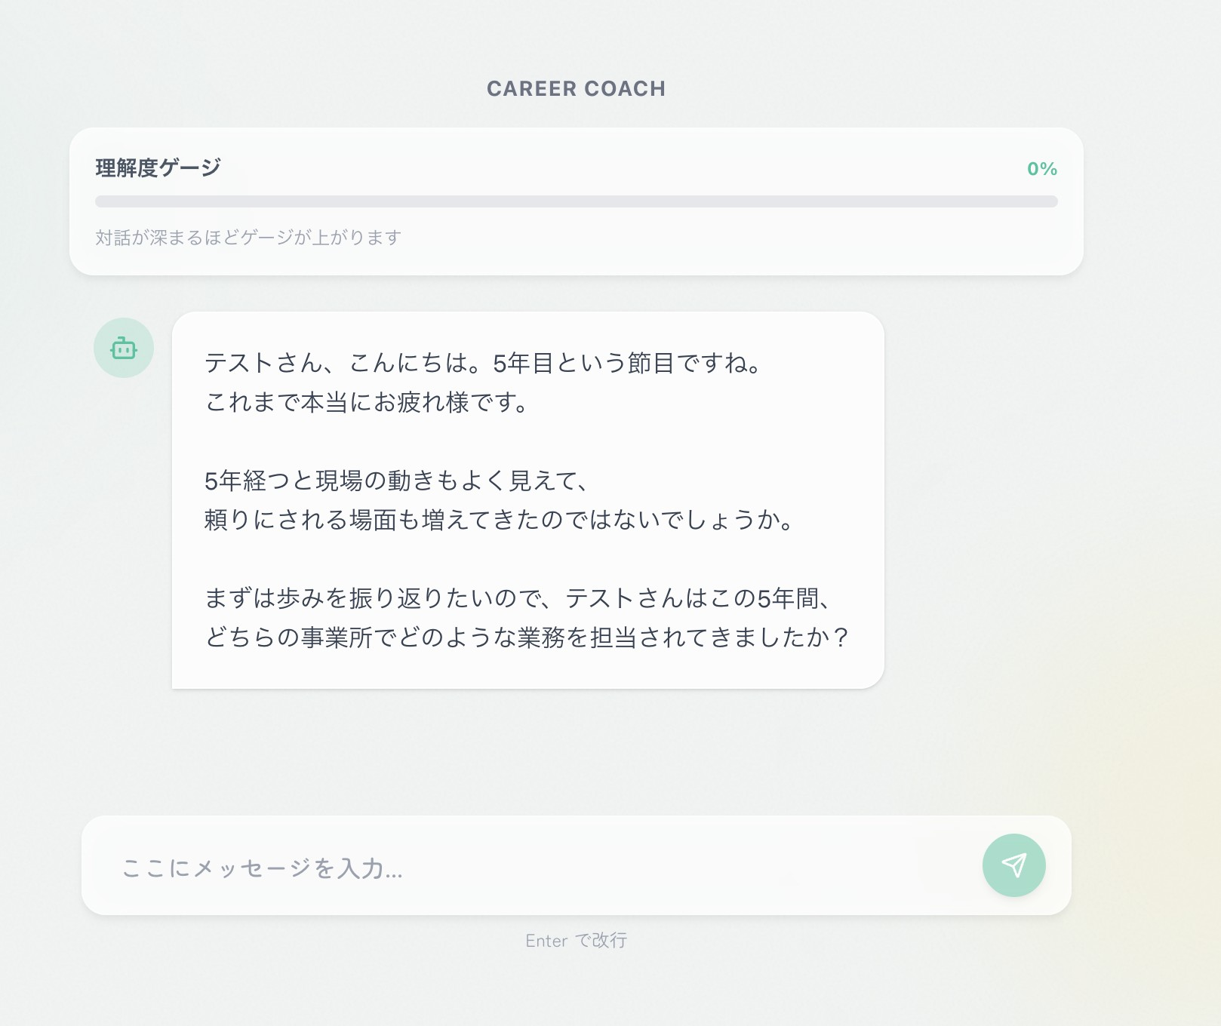
対話画面の理解度ゲージは80%程度まで進めば十分です。
100%を目指す必要はなく、80%前後で「✨診断レポートを見る」ボタンからレポートを作成いただけます。

STEP 3 「お仕事ポートフォリオ」の確認
画面に「✨診断レポートを見る」というボタンが表示されます。
タップすると、あなたの5年間の価値が詰まったレポートが完成します。
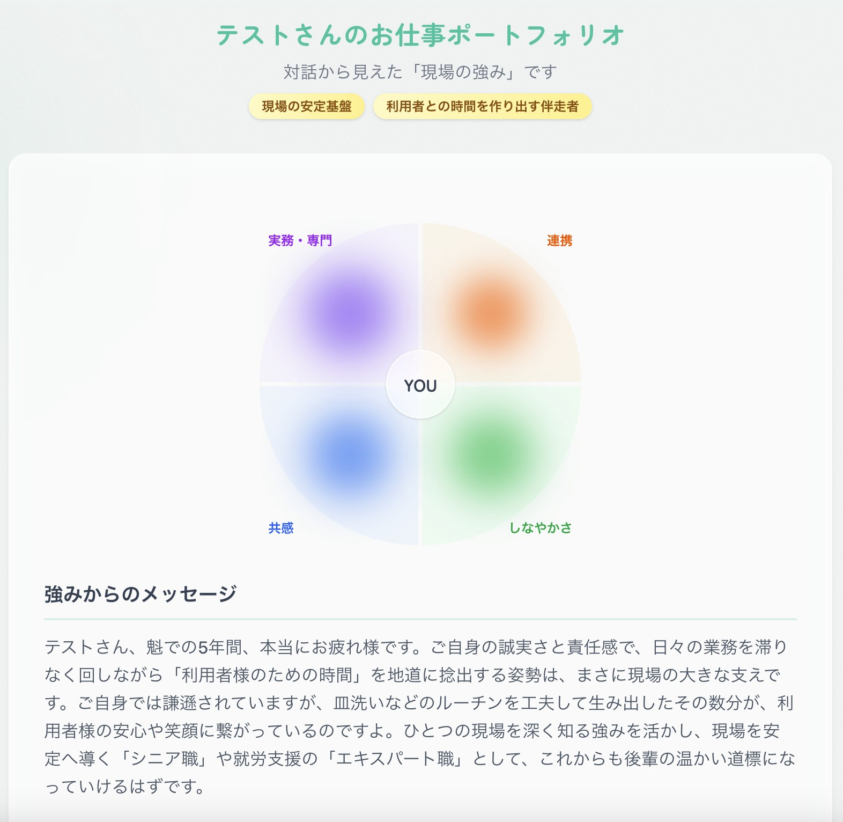 | 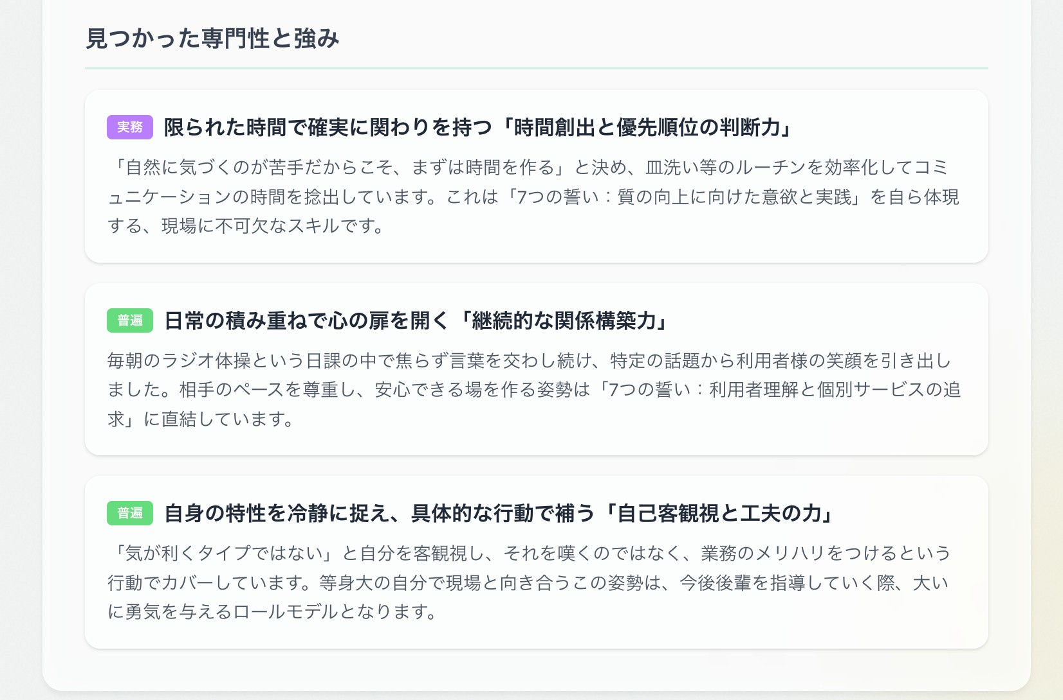
●強みマップ：「実務・専門 / 連携 / 共感 / しなやかさ」の4指標を円の大きさで強みを可視化
●見つかった専門性と強み：日々の業務に潜む「確かな価値」を言語化
●強みからのメッセージ：今後のキャリアパスへのヒント
⇨スクリーショットなどを撮影して記録しておくこともオススメです。

STEP 4 「ワークシート」に実施した感想をメモ
研修当日自身の強みとして出てきた結果をシェアします。
話しやすいようにワークシートにもメモしておきましょう。
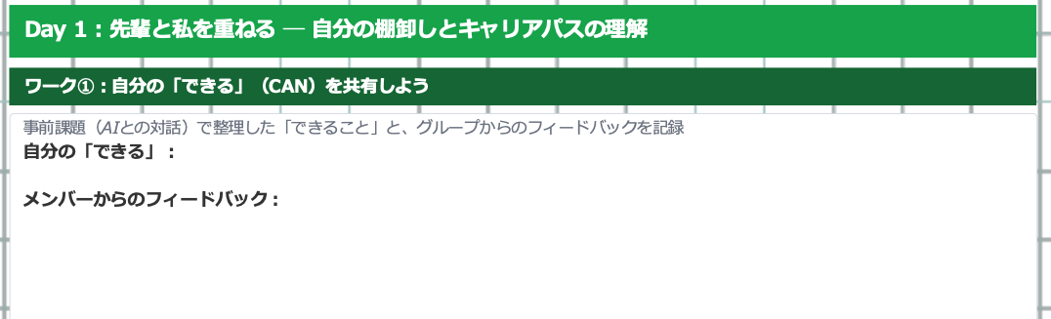
⚠ ご利用上の注意点（必ずお読みください）
■ AI学習設定について（ガバナンス上の推奨）
本アプリでは入力内容がAIの機械学習に利用されない設定としておりますが、情報ガバナンスの観点から、機微な情報・機密情報・個人情報の入力はお控えいただくことを推奨いたします。技術設定に依存せず「入力しない」ことが最も確実な情報保護となります。
■ 生成が途中で止まった場合の対処
稀にチャットのやりとり中にAIの生成が途中で止まることがあります。その際は入力欄に「続けて」とお送りいただくと、途中から生成を再開しますのでご安心ください。
■ 業務利用のお願い
本アプリは業務目的でご利用ください。生成された「お仕事ポートフォリオ」は、今後の目標設定やキャリアステップアップにご活用いただければ幸いです。

